4 THỜI ĐIỂM TỐT ĐỂ DẠY CON HIỆU QUẢ
Trẻ con có thể được ví như ‘một tờ giấy trắng', mỗi một hành động, lời nói của người lớn xung quanh đều có những ảnh hưởng nhất định tới việc hình thành nhân cách của bé sau này. Thêm vào đó, ở từng độ tuổi, việc tiếp thu và khả năng nhận thức vấn đề của bé cũng khác nhau, do vậy bố mẹ cần có những phương pháp phù hợp để hướng dẫn bé đi đúng hướng. Dưới đây là 4 giai đoạn chính cho đến tuổi đi học của bé cùng với các đặc điểm và một số lưu ý về cách dạy trẻ mà bố mẹ nên tham khảo:
Bé từ 1-2 tuổi
Ở độ tuổi này, bé đang bắt đầu biết đi và tập nói, đây cũng chính là lúc bé vô cùng tò mò về thế giới xung quanh. Bố mẹ sẽ nhận ra rằng lúc này bé sẽ luôn luôn dồi dào năng lượng mong muốn khám phá môi trường xung quanh mình.
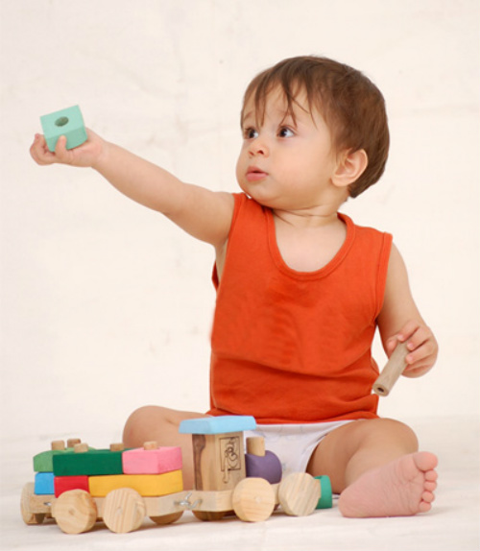
Ở độ tuổi 1-2, bé đang bắt đầu biết đi và tập nói, đây cũng chính là lúc bé vô cùng tò mò về thế giới xung quanh.
Biểu hiện điển hình
- Bé chưa thể hiểu hết được ý nghĩa của những lời bố mẹ nói. Đồng thời bé cũng sẽ chưa khám phá ra các ‘quy luật' mà bố mẹ vẫn cho là hiển nhiên, ví dụ như việc bình hoa thủy tinh rơi xuống từ trên cao thì sẽ vỡ.
- Bé tò mò muốn khám phá mọi thứ, luôn luôn háo hức và không đủ kiên nhẫn để chờ đợi. Bên cạnh đó, bé cũng thường sẽ chưa thể hiểu được từ ngữ nào nên dùng trong ngữ cảnh nào cho phù hợp.
Lưu ý khi dạy trẻ
- Bố mẹ không nên đặt kỳ vọng quá cao vào việc bé có thể hiểu chuyện và nghe lời mình trong các tình huống. Cách tốt nhất để dạy trẻ lúc này là thực hiện hành động làm mẫu, chú ý tới việc sử dụng giọng nói và biểu cảm nhẹ nhàng và phù hợp khi nói chuyện với bé. Tuyệt đối không nên thể hiện thái độ khắt khe với bé vào lúc này vì bé còn quá nhỏ.
- Bố mẹ tốt nhất nên tạo một môi trường an toàn để bé có thể tự do khám phá mà không gặp trở ngại gì nguy hiểm bằng cách ví dụ như cất các đồ vật sắc nhọn hay dễ vỡ đi chỗ khác. Khi bé quá đòi hỏi làm một việc mà bố mẹ không đồng ý thì nên đánh lạc hướng, khiến bé mất tập trung mà không nên từ chối ngay. Ví dụ nếu bé 18 tháng tuổi nhà bạn không chịu để mẹ thắt dây an toàn trên xe, hãy an ủi bé, nói rằng bạn cũng biết bé không thích và đánh lạc hướng sự chú ý của bé đi việc khác.
Bé từ 3-4 tuổi
Bé đã bắt đầu hình thành khả năng suy nghĩ và hành động độc lập. Tuy nhiên cảm xúc trong độ tuổi này có thể coi là khá ‘thất thường'.
Biểu hiện điển hình
- Bé có thể nhận thức và hiểu được cách thực hiện một số việc điển hình ví dụ như đánh răng trước khi đi ngủ. Tuy nhiên bố mẹ không nên hy vọng bé sẽ ‘răm rắp' chấp hành quy định này được.
- Bé cũng đã phần nào hiểu được kết quả hay hậu quả của mỗi hành động mình làm, ví dụ như nghịch ngợm có thể bị mắng, ngoan ngoãn thường sẽ được khen.
- Dù nhận thức được nhiều việc hơn lứa tuổi từ 1 tới 2 tuổi, nhưng bé sẽ vẫn còn hay hờn dỗi hay rên rỉ khi không có được thứ mình muốn.
Lưu ý khi dạy trẻ
- Bố mẹ không nên áp dụng những hình phạt nặng nề khi bé làm sai hay không nghe lời, thay vào đó nên ‘thủ thỉ' giải thích cho bé hiểu, khuyến khích bé làm đúng và chú ý theo dõi để ghi nhận sự thay đổi của bé. Trẻ con thường rất thích được khen và cưng chiều vì vậy bố mẹ có thể tận dụng tâm lý này để dẫn dắt bé đi đúng hướng.
- Với suy nghĩ non nớt của bé trong độ tuổi này, bố mẹ không nên lặp đi lặp lại quá nhiều lần lỗi sai của bé, khiến bé có cảm giác việc bị phạt quá nặng nề.
- Khuyến khích bé luyện tập những thói quen tốt. Ví dụ như mẹ có thể mở một bài nhạc mà bé yêu thích mỗi sáng và ‘đố' bé tự đánh răng, rửa mặt trước khi bài hát đó kết thúc. Bé chắc chắn sẽ thích sự kết hợp này!
Bé 5 tuổi
Biểu hiện điển hình
- Bé 5 tuổi thường đã có thể hiểu khá rõ các quy tắc thông thường trong cuộc sống của mình hằng ngày và hiểu được giới hạn của việc mình làm. Tuy nhiên ở độ tuổi này, bé lại thường dễ hành động theo cảm tính hơn là suy nghĩ kỹ càng.
- Bé ở độ tuổi này cũng đã có thể phần nào kiểm soát được hành động của mình để tránh bị bố mẹ trách phạt, tuy nhiên dẫu sao bé cũng chỉ là trẻ con vì vậy khi không đạt được điều mình muốn, biểu hiện phổ biến có thể là hờn giận, đóng sập cửa hay không chịu nói chuyện với bố mẹ.
Lưu ý khi dạy trẻ
- Tập cho bé cách đặt mình vào vị trí của người khác để suy nghĩ. Hãy hỏi bé những câu tương tự như: "Nếu người khác làm như vậy thì con cảm thấy thế nào?". Giải thích ảnh hưởng của hành vi bé làm với người khác và nêu rõ lý do tại sao hành động của bé là không đúng.
- Bố mẹ cũng có thể thử áp dụng cách quản lý hành vi của trẻ được nhiều nước phát triển hiện nay áp dụng như hệ thống Smiley Face (khuôn mặt cười), được phát triển bởi tiến sỹ Ruth Peters. Cách thức khá đơn giản và thú vị như sau: mỗi buổi sáng tặng bé 3 hình mặt cười dán trên tủ lạnh chẳng hạn, giao ước với bé nếu một hành động không đúng sẽ có một hình mặt cười bị gạch bỏ. Cuối cùng, bố mẹ hãy thưởng cho bé nếu tới cuối ngày vẫn còn hình mặt cười chưa bị gạch và ngược lại.
- Bắt đầu đưa ra giới hạn cho bé. Ví dụ như khi bé dỗi hờn, không chịu nói chuyện hay mở cửa phòng, bố mẹ có thể đưa ra một mốc thời gian nhất định và nếu hết thời gian đó mà bé vẫn chưa chịu nhận ra mình sai thì hình phạt sẽ bị tăng lên.
Bé từ 6-7 tuổi
Thế giới của bé lúc này mở rộng hơn phạm vi gia đình qua việc đi học và tiếp xúc với bạn bè, trường lớp và thầy cô. Tính kỷ luật ở lứa tuổi này đối với trẻ em là vô cùng quan trọng.
Biểu hiện phổ biến
- Bé đã phần nào nâng cao được khả năng tự kiểm soát của mình để thích nghi với môi trường trong lớp học. Bé cũng học được cách hợp tác trong nhóm, giữ trật tự trong lớp và giơ tay phát biểu ý kiến thay vì tự do lên tiếng hò hét như ở nhà.
- Bé sẽ hiểu được việc được khen thưởng khi đi học khó hơn nhiều khi ở nhà, khi mà bé là trung tâm cho sự quan tâm của cả nhà.
- Bé sẽ có biểu hiện mong muốn được đối xử như người lớn. Chính vì vậy, bố mẹ không nên cười khi bé tỏ ra người lớn, thay vào đó hãy giúp đỡ bé để bé hoàn thành trách nhiệm của mình.
Lưu ý khi dạy trẻ
- Khuyên khích bé rèn luyện kỹ năng giải quyết vấn đề một cách độc lập. Thay vì việc phạt hay trách mắng bé sau khi mắc lỗi, hãy hướng dẫn bé cách phòng ngừa việc xảy ra lỗi đó. Kỹ năng này chắc chăn sẽ giúp bé rất nhiều trong việc học.
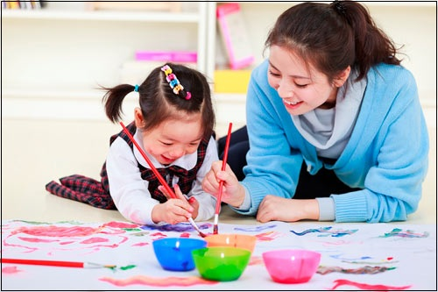
Ở từng độ tuổi, việc tiếp thu và khả năng nhận thức vấn đề của bé cũng khác nhau,
- Tích cực theo dõi và khen thưởng bé kịp thời. Nếu bé có thể giữ phòng của mình gọn gàng ngăn nắp nhiều ngày liền, hãy nhanh chóng khuyên khích và khen ngợi bé để tạo động lực.
- Bắt đầu hướng dẫn bé làm những công việc nhà đơn giản để bé hiểu được giá trị của sự lạo động. Điều này cũng sẽ giúp bé xây dựng lòng tự trọng cho bản thân.
Theo Lamchame.com

